北京市101中学2010-2011学年上学期初中九年级第二次月考数学试卷
考试时间：120分钟 满分：120分
一、选择题：本大题共10小题，每小题4分，共40分。在每小题列出的四个选项中，选出符合题目要求的一项。
1. 4的平方根为（ ）
A. 4 B. 2 C. $±2$ D. 16
2. 下列运算中正确的是（ ）
A. ${\left(a+b\right)}^{2}=a^{2}+\text{ab}+b^{2}$ B. $3a^{2}⋅2a^{3}=6a^{6}$
C. $\sqrt{\text{ab}}=\sqrt{a}⋅\sqrt{b}$ C. $\frac{1}{2}a^{3}÷2a^{2}=\frac{1}{4}a$
3. 若$\left|x+2\right|+\sqrt{y−3}=0$，则$\text{xy}$的值为（ ）
A. 1 B. －6 C. 5 D. 6
4. 若两圆的半径分别是1㎝和5㎝，圆心距为6㎝，则这两圆的位置关系是（ ）
A. 内切 B. 相交 C. 外切 D. 外离
5. 抛物线$y=2{\left(x+1\right)}^{2}−3$的顶点坐标是（ ）
A. (－1,3) B. (1,－3) C. (－1,－3) D. (1,3)
6. 如图，在方格纸上建立的平面直角坐标系中，A、B是格点，将$Δ\text{ABO}$绕点O按顺时针方向旋转90°，得$ΔA^{'}B^{'}O$，则点A的对应点$A^{'}$的坐标为（ ）
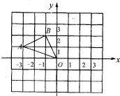
A. （1，3） B. （－1，－3） C. （2，1） D. （3，1）
7. 函数$y=\frac{\sqrt{x+2}}{x}$中，自变量$x$的取值范围是（ ）
A. $x≥−2$ B. $x≥−2且x≠0$ C. $x>−2且x≠0$ D. $x>−2$
8. 已知抛物线和直线$l$在同一直角坐标系中的图象如图所示，抛物线的对称轴为直线$x=−1,P_{1}(x_{1},y_{2}),P_{2}(x_{2},y_{2})$是抛物线上的点，$P_{3}(x_{3},y_{3})$是直线$l$上的点，且$x_{3}<−1<x_{1}<x_{2}$，则$y_{1},y_{2},y_{3}$的大小关系为（ ）
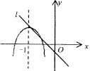
A. $y_{1}<y_{2}<y_{3}$ B. $y_{3}<y_{1}<y_{2}$
C. $y_{2}<y_{3}<y_{1}$ D. $y_{2}<y_{1}<y_{3}$
9. 如图，四边形OABC为菱形，点B、C在以点O为圆心的$\overset{}{\text{EF}}$上，若OA=3，$∠1\text{=∠}2$，则扇形OEF的面积为（ ）
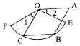
A. 3$π$ B. 2$π$ C. $π$ D.无法计算
10. 二次函数$y={\text{ax}}^{2}+\text{bx}+c$的图象如图所示，则一次函数$y=\text{bx}+b^{2}−4\text{ac}$与反比例函数$y=\frac{a−b+c}{x}$在同一坐标系内的图象大致为（ ）
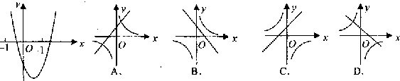

二、填空题：本大题共6小题，每空4分，共28分。
11. 如图，直角三角形ABC中，$∠\text{ACB}={\text{90}}^{∘},\text{CD}⊥\text{AB}于D,若\text{AD}=1,\text{DB}=2$,则CD的长是__________.
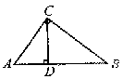
12. 若关于$x$的一元二次方程$x^{2}−3x+m=0$有实数根，则m的取值范围是__________。
13. 用等直角教三角板画$∠\text{AOB}={\text{45}}^{∘}$，并将三角板沿OB方向平移到如图所示的虚线处后绕点M逆时针方向旋转${\text{20}}^{∘}$，则三角板的斜边与射线OA的夹角$α$为_________。
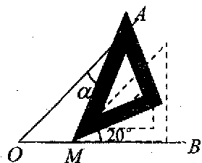
14. 某校九年级一班50名学生的年龄情况如下表所示：
年龄（岁） | 14 | 15 | 16 | 17
人数（人） | 6 | 20 | 23 | 1
则该班学生年龄的中位数为_______;众数为_________.
15. 若点$P(a,2)\text{与点}Q(−1,b)$关于原点对称，则关于$x$的代数式${\text{ax}}^{2}+2b$可以分解为_____________。
16. 如图，已知正方形纸片ABCD的边长为12，⊙O的半径为3，圆心在正方形的中心上，将纸片按图示方式折叠，点A落在点$A^{'}$处，并使$EA^{'}$恰好与⊙O相切于点$A^{'}$（${Δ\text{EF \{}A}^{'}$与⊙O除切点外无重叠部分），延长$FA^{'}$交CD边于点G，则CG的长是_________。
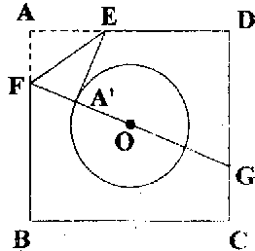

三、解答题：本大题共9道题，共52分。解答应写出文字说明，证明过程或演算步骤。
17. （本题5分）计算：${\left(−\text{2010}\right)}^{0}−\left|1−\sqrt{3}\right|−(\frac{1}{2})^{−3}+\sqrt{\text{12}}$.
18. （本题5分）解方程：$x^{2}+4x−\text{12}=0$
19. （本题5分）如图，在$Δ\text{ABC}\text{中，}∠\text{ABC}={\text{90}}^{∘}$，以点C为圆心，AC长为半径画弧，点D为圆弧上一点，且$∠\text{ACD}={\text{90}}^{∘}$，过点D作直线BC的垂线DF，垂足为F。求证：AB=CF。
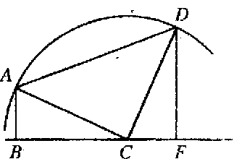
20. （本题5分）在平面直角坐标系$\text{xOy}$中，直线$l$与直线$y=2x$关于y轴对称。直线l与抛物线$y={\text{ax}}^{2}+3$的一个交点为（m，2），求此抛物线的解析式。
21. （本题5分）有一个拱桥是圆弧形，它的跨度AB为60m，拱高CD为18m，当洪水泛滥桥的跨度小于30m时，要采取紧急措施。当拱顶离水面只有4m时，问是否要采取紧急措施？
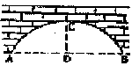
22. （本题5分）有一种螃蟹放养在池塘内，每天会有一定数量的蟹死去，假设放养期内蟹的质量基本保持不变。现有一经销商收购了这种活蟹1000千克放养在池塘内，此时市场价为每千克30元。据测算，此后每千克活蟹的市场价每天可上升1元，放养一天需各种费用400元，且平均每天还有10千克蟹死去，假定死蟹均于当天全部售出，售价都是每千克20元，那么该经销商将这批蟹放养多少天后出售，可获得最大利润？（利润=销售总额－收购成本－费用）最大利润是多少？
23. （本题7分）如图，A是以BC为直径的⊙O上一点，$\text{AD}⊥\text{BC}$于点D，过点B作⊙O的切线，与CA的延长线相交于点E，G是AD的中点，连接CG并延长与BE相交于点F，延长AF与CB的延长线相交于点P。
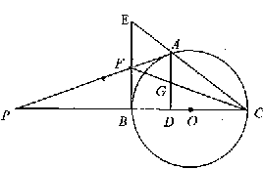
（1）求证：BF=EF
（2）求证：PA是⊙O的切线
24. （本题7分）已知四边形ABCD的面积为1，E、F分别是AD、BC的中点，连接AF、DF、BE、CE.
（1）如图1，若四边形ABCD是正方形，则$Δ\text{AFD}$与$Δ\text{BCE}$的面积和等于________；
（2）如图2，若四边形ABCD是梯形，AD//BC，则$Δ\text{AFD}$与$Δ\text{BCE}$的面积和等于________；
（3）如图3，若四边形ABCD是任意四边形，求$Δ\text{AFD}$与$Δ\text{BCE}$的面积和。
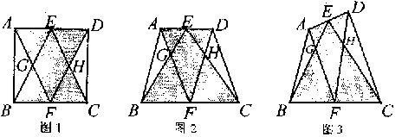
25. （本题8分）已知点A、B分别是x轴、y轴上的动点，点C、D是某个函数图象上的点，当四边形ABCD（A、B、C、D各点依次排列）为正方形时，称这个正方形为此函数图象的伴侣正方形。例如：如图，正方形ABCD是一次函数$y=x+1$图象的其中一个伴侣正方形。
（1）若某函数是一次函数y=x+1，求它的图象的所有伴侣正方形的边长；
（2）若某函数是反比例函数$y=\frac{k}{x}(k>0)$，它的图象的伴侣正方形为ABCD，点$D(2,m)(m<2)$在反比例函数图象上，求m的值及反比例函数解析式。
（3）若某函数是二次函数$y={\text{ax}}^{2}+c(a≠0)$，它的图象的伴侣正方形为ABCD,C、D中的一个点坐标为（3，4）。写出所有伴侣正方形在抛物线上的另一个顶点坐标：___________，写出符合题意的其中一条抛物线解析式：_____________。（本小题只需直接写出答案）
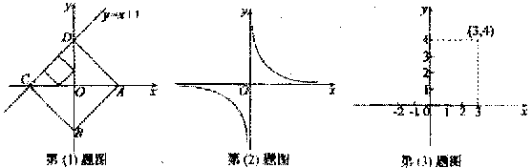
【试题答案】
一、选择题（每小题4分，本题共40分）
题 号 | 1 | 2 | 3 | 4 | 5 | 6 | 7 | 8 | 9 | 10
答 案 | C | D | B | C | C | A | B | D | A | B
二、填空题（每空4分，本题共28分）
题 号 | 11 | 12 | 13 | 14 |  | 15 | 16
答 案 |  |  | 20° | 15 | 16 | （x+2）（x-2）
三、解答题：（本大题共52分）
17. （本题5分）
解： 原式= ------------------------------------------------------------ 4分
= --------------------------------------------------------------------------- 5分
18. （本题5分）
解法一：， ------------------------------------------------------------ 3分
x₁= -6，x₂= 2. --------------------------------------------------------------------------- 5分
解法二：， ----------------------------------------------------------- 1分
， ----------------------------------------------------------- 2分
， ----------------------------------------------------------- 3分
x₁= -6，x₂= 2. --------------------------------------------------------------------------- 5分
解法三：a=1，b=4，c=-12， ------------------------------------------------------------ 1分
x==. -------------------------------------------- 3分
x₁= -6，x₂= 2 . --------------------------------------------------------------------------- 5分
19. （本题5分）
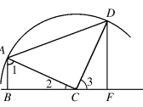
证明：∵在△ABC中，∠ABC=90°，
∴∠1+∠2=90°.
∵∠ACD=90°，B、C、F在同一条直线上，
∴∠2+∠3=90°.
∴∠1=∠3. …………………… 1分
∵A、D两点都在以点C为圆心，AC长为半径的圆弧上，
∴AC=CD. …………………… 2分
∵DF⊥BC于F，∴∠DFC=90°.
∴∠DFC=∠CBA.
在△ABC和△CFD中，
∴△ABC ≌△CFD . ………………………………… 4分
∴AB=CF. …………………………………………… 5分
20. （本题5分）
解：依题意得，直线的解析式为． 2分
∵点（m,2）在直线上，
∴m= -1． 3分
又∵点（-1,2）在抛物线上，
∴ a= -1． 4分
∴抛物线的解析式为． 5分
21. （本题5分）
解：延长CD，根据垂径定理，可知CD必过圆弧所在圆的圆心O．连接OA，设半径OA =$r$．…………………………………… 1分
在Rt△OAD中，${\text{OA}}^{2}={\text{OD}}^{2}+{\text{AD}}^{2}$，而AD = 30，CD = 18，
∴$r^{2}=(r−\text{18})^{2}+{\text{30}}^{2}$． ………………………………… 2分
∴$r=\text{34}$． …………………………………………… 3分
当拱顶离水面$4$m时，水面所在弦的弦心距为$\text{34}−4=\text{30}$m．
设水面所在的弦为$x$，由勾股定理可知 $(\frac{1}{2}x)^{2}={\text{34}}^{2}−{\text{30}}^{2}$． ……………4分
∴$x=±\text{32}$，负值舍去．
∴$x=\text{32}$$\text{30}$．
∴不用采取紧急措施． …………………………………………… 5分
22. （本题5分）
解：设放养x天后出售，市场价为每千克（30 + x）元， 1分
总费用为400 x元，剩余活蟹（1000 -10x）千克. 成本=30×1000. 2分
利润=（30 + x）（1000 -10x）+20×10x -30×1000-400 x = -10x² +500x. 3分
∴当x=25天时，获得最大利润，且最大利润是6250元. 5分
23. （本题7分）
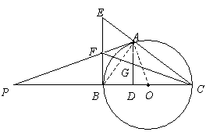
（1）证明：是⊙O的直径，是⊙O的切线，
．……………………… 1分
又，
．
∴，．…………………… 2分
．．…………………… 3分
是的中点，
．
． …………………………………………… 4分
（2）证明：连接．…………………………………………… 5分
是⊙O的直径，．
在中，由（1），知是斜边的中点，
．．
又，．…………………………… 6分
是⊙O的切线，
，
是⊙O的切线． …………………………………………… 7分
24. （本题7分）
解：（1）1； 2分
（2）1； 4分
（3）解法一：如图，连接BD、CE.
∵AE＝ED，∴S_{△ABE}=S_{△BDE}，……①，S_{△AEF}=S_{△DEF}.……② 5分
∵BF＝FC，∴S_{△CDF}=S_{△BDF}，……③，S_{△CEF}=S_{△BEF}.……④ 6分
①+③得 S_{△ABE} + S_{△CDF} = S_{△BDE} + S_{△BDF} =S_{四边形ABCD}.
②+④得 S_{△AEF} + S_{△CEF} = S_{△DEF} + S_{△BEF} =S_{四边形ABCD}.
∴S_{△BDE} + S_{△BDF} + S_{△AEF} + S_{△CEF} =S_{四边形ABCD} +S_{四边形ABCD} = S_{四边形ABCD} = 1.
即S_{△AFD} +S_{△BCE} =1. 7分
解法二：过B、F、C作直线AD的垂线，或过A、E、D作直线BC的垂线，利用梯形中位线定理求解.
25. （本题8分）
解：（1）
如图，当点A在x轴正半轴、点B在y轴负半轴上时，
正方形ABCD的边长为$\sqrt{2}$；………………………………………………1分
当点A在x轴负轴、点B在y轴正轴上时，设正方形边长为a，易得$3a=\sqrt{2}$。
解得$a=\frac{\sqrt{2}}{3}$，故所有伴侣正方形的边长为$\frac{1}{3}\sqrt{2}$ ………………………2分

（2）
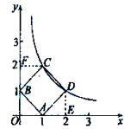
如图，作DE、CF分别垂直于x、y轴，
易知$Δ\text{ADE}≃Δ\text{BAO}≃Δ\text{CBF}$………………………………3分
此时，m<2，DE=OA=BF=m，
OB=CF=AE=2－m，
∴OF=BF+OB=2
∴C点坐标为（2－m，2）
∴2m=2（2－m）解得m=1 ……………………………………4分
反比例函数的解析式为$y=\frac{2}{x}$………………………………………5分
（3）(－1，3)；(7，－3)；(－4，7)；(4，1)……………………………7分
(写对2个1分，4个2分)
对应的抛物线分别为$y=\frac{1}{8}x^{2}+\frac{\text{23}}{8};y=\frac{7}{\text{40}}x^{2}+\frac{\text{223}}{\text{40}};$
$y=\frac{3}{7}x^{2}+\frac{1}{7};y=−\frac{3}{7}x^{2}+\frac{\text{55}}{7}$………………………………………8分

年级 | 初九 | 学科 |  | 数学 |  |  | 版本 |  |  |  | 期数
内容标题 | 北京市101中学2010-2011学年上学期初中九年级第二次月考数学试卷（通用版）
分类索引号 | G.622.46 |  |  |  |  |  | 分类索引描述 |  |  | 统考试题与题解
主题词 | 北京市101中学2010-2011学年上学期初中九年级第二次月考数学试卷（通用版） |  |  |  |  |  |  |  |  | 栏目名称 |  | 中考题库
供稿老师 |  |  |  |  |  |  |  |  |  | 审稿老师
录入 |  |  | 一校 |  |  | 二校 |  |  |  | 审核

